ЧĂВАШ РЕСПУБЛИКИ  КОМСОМОЛЬСКИ РАЙОНĚ  ЭЛЬПУС ЯЛ  ПОСЕЛЕНИЙĔН  ДЕПУТАЧĚСЕН ПУХĂВĚ  ЙЫШĂНУ  «10» декабрь 2019 с. № 1/101  Эльпус ялĕ | 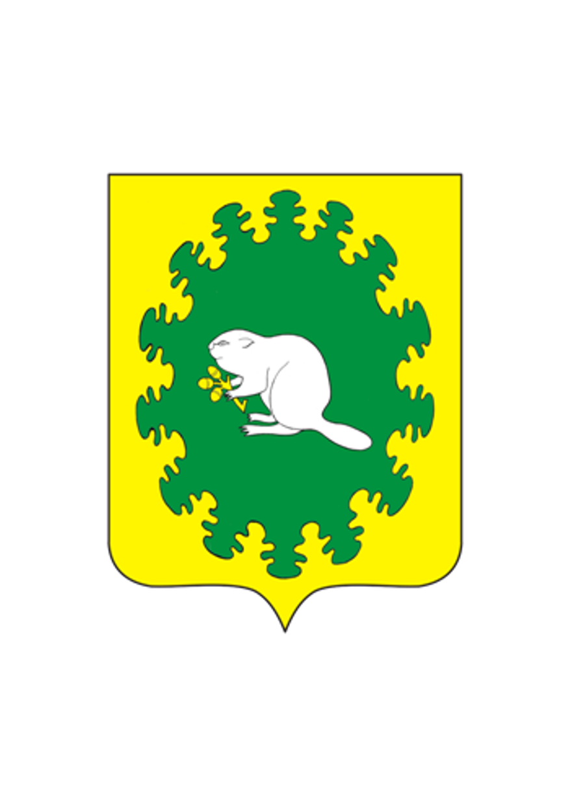 | ЧУВАШСКАЯ РЕСПУБЛИКА  КОМСОМОЛЬСКИЙ РАЙОН  СОБРАНИЕ ДЕПУТАТОВ  АЛЬБУСЬ-СЮРБЕЕВСКОГО  СЕЛЬСКОГО ПОСЕЛЕНИЯ  РЕШЕНИЕ  «10» декабря 2019 г. № 1/101  деревня Альбусь-Сюрбеево

О внесении изменений в решение Собрания депутатов Альбусь-Сюрбеевского сельского поселения Комсомольского района Чувашской Республики от 13 сентября 2011 г. № 4/39 «Об установлении налога на имущество физических лиц и земельного налога»

В соответствии с Федеральным законом от 26 сентября 2019 г. № 321-ФЗ «О внесении изменений в часть вторую Налогового кодекса Российской Федерации», Федеральным законом от 29 сентября 2019 г. № 325-ФЗ «О внесении изменений в части первую и вторую Налогового кодекса Российской Федерации» Собрание депутатов Альбусь-Сюрбеевского сельского поселения Комсомольского района Чувашской Республики р е ш и л о:

Статья 1
Внести в решение Собрания депутатов Альбусь-Сюрбеевского сельского поселения Комсомольского района Чувашской Республики от 13 сентября 2011 г. № 4/35 «Об установлении налога на имущество физических лиц и земельного налога» (с изменениями, внесенными решениями Собрания депутатов Альбусь-Сюрбеевского сельского поселения Комсомольского района Чувашской Республики от 14 ноября 2011 г. № 1/44, 8 февраля 2013 г. № 1/71, 30 октября 2013 г. № 3/87, 27 ноября 2013 г. № 2/93, 29 сентября 2014 г. № 1/108, 28 ноября 2014 г. № 2/115, 26 февраля 2015 № 2/125, 19 ноября 2015 г. № 1/10, 14 декабря 2015 г. № 2/21, 8 апреля 2016 г. № 2/25, 28 февраля 2017 г. № 2/44, 29 сентября 2017 г. № 2/54, 7 декабря 2017 г. № 3/61, 24 сентября 2018 г. № 2/76) следующие изменения:
1) в абзаце шестом подпункта 1 пункта 1.2 раздела 1 слово «, предоставленных» и слово «, дачного» исключить;
2) в разделе 2:
а) абзац третий подпункта 1 пункта 2.2 дополнить словами «(за исключением земельных участков, приобретенных (предоставленных) для индивидуального жилищного строительства, используемых в предпринимательской деятельности)»;
б) в пункте 2.3:
в абзаце первом слова «и в сроки» исключить;
в абзаце втором подпункта 1 слова «не позднее 30 марта» заменить словами «не позднее 1 марта».

Статья 2
Настоящее решение вступает в силу по истечении одного месяца со дня его официального опубликования, за исключением положений, для которых настоящей статьей установлены иные сроки вступления их в силу.
Подпункт «а» пункта 2 статьи 1 настоящего решения вступает в силу с 1 января 2020 года, но не ранее чем по истечении одного месяца со дня официального опубликования настоящего решения.
Подпункт «б» пункта 2 статьи 1 настоящего решения вступает в силу с 1 января 2021 года, но не ранее чем по истечении одного месяца со дня официального опубликования настоящего решения.
Положения абзаца третьего подпункта 1 пункта 2.2 и пункта 2.3 раздела 2 решения Собрания депутатов Альбусь-Сюрбеевского сельского поселения Комсомольского района Чувашской Республики от 13 сентября 2011 г. № 4/39 «Об установлении налога на имущество физических лиц и земельного налога» (в редакции настоящего решения) применяются начиная с уплаты земельного налога за налоговый период 2020 года.

Глава Альбусь-Сюрбеевского
сельского поселения В.Н.Гордеев

